ФЕДЕРАЛЬНОЕ ГОСУДАРСТВЕННОЕ АВТОНОМНОЕ ОБРАЗОВАТЕЛЬНОЕ УЧРЕЖДЕНИЕ ВЫСШЕГО ОБРАЗОВАНИЯ
«НАЦИОНАЛЬНЫЙ ИССЛЕДОВАТЕЛЬСКИЙ УНИВЕРСИТЕТ ИТМО»

Отчёт по лабораторной работе № 8
«Поиск пути в графе»

Выполнил работу
Морозов Дмитрий
Академическая группа №J3110
Принято
Ментор, Вершинин Владислав

Санкт-Петербург
2024
- Введение
Цель работы: найти минимальный путь во взвешенном орграфе с помощью разных алгоритмов
Задачи:
— Реализовать структуры для хранения графа
—Реализовать алгоритмы для нахождения кратчайшего пути в графе (bfs, dfs, dijkstra A*)
— Проанализировать время работы алгоритмов и сделать выводы
- Реализация
  - Реализация структуры для хранения графа
На данном этапе была реализована структура для хранения вершин и графа. Структура Node нужна для представления вершины графа. Для каждой вершины хранится её уникальный идентификатор, получающийся из её координат. Также хранятся сами координаты и список соседних вершин. Реализация представлена на изображении №1.
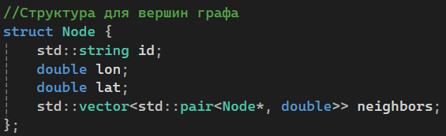
Рисунок №1 – структура для вершин графа
Далее была реализована структура для хранения графа. Для графа хранится список его вершин в виде словаря, где ключ – идентификатор вершины, а значение – сама вершина. Парсинг выполнен следующим образом: сначала определяется вершина 1, которая добавляется в граф, если её там ещё не было. После этого выполняется проход по всем соседним вершинам, который сначала добавляются в граф, если их там не было, а далее добавляются в список соседей вершины 1, учитывая отсутствие дубликатов. Реализация представлена на изображениях №2 и №3.
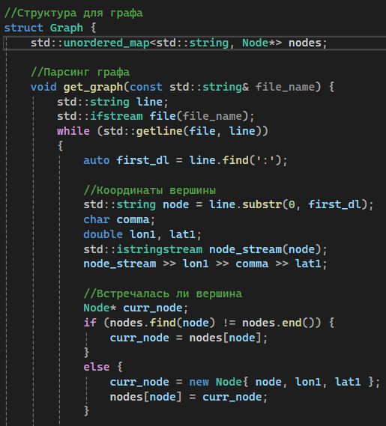
Рисунок №2 – структура графа, и получение вершины 1 из файла
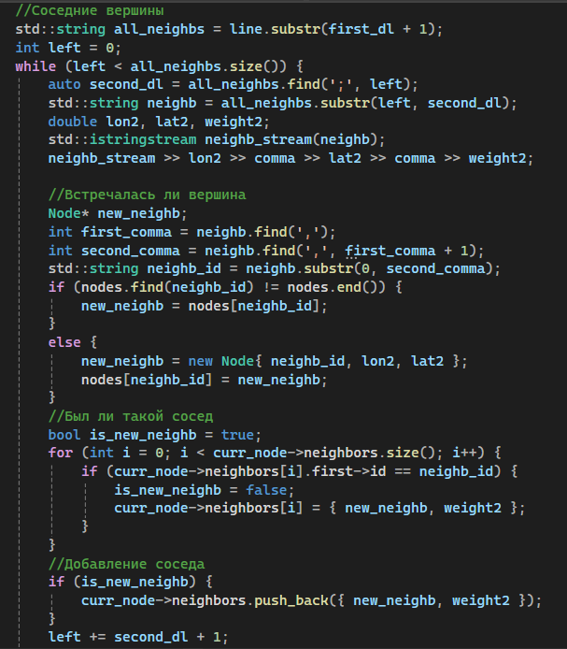
Рисунок №3 – работа с соседними вершинами графа
  - Обход в ширину
На данном этапе был реализован обход графа в ширину (bfs). В этом алгоритме граф обходится по каждому ярусу, начиная со стартовой вершины. Алгоритм работает для графов без весов, поэтому в итоге будет получено минимальное число рёбер, которое нужно преодолеть до каждой вершины. Создаётся словарь, где ключ – id вершины, а значение – расстояние от стартовой до неё. Для этого берётся первый элемент из очереди, изначально в очередь добавляется стартовая вершина. Далее выполняется проход по всем соседям выбранной вершины. Если соседа не был посещён до этого, он добавляется в очередь. Также обновляется расстояние от стартовой вершины до текущий. На выходе получаем словарь с итоговыми расстояниями. Реализация представлена на изображении №4.
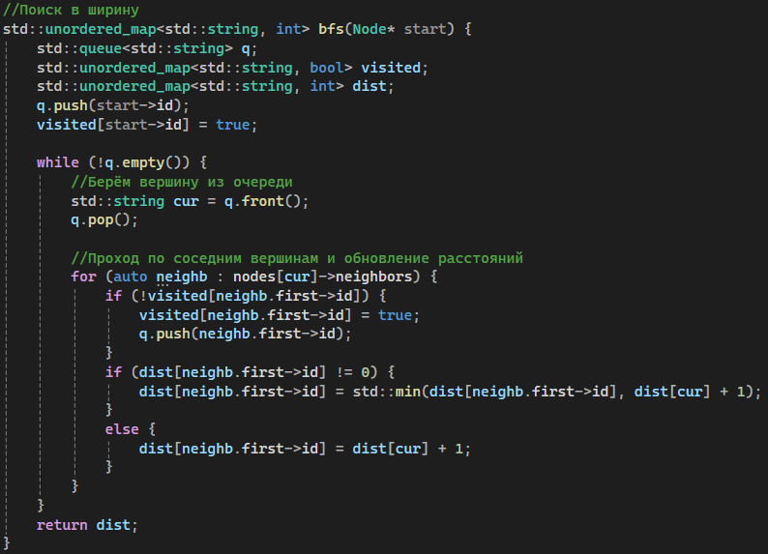
Рисунок №4 – алгоритм bfs

  - Обход в глубину
Обход в глубину (dfs) отличается от предыдущего алгоритма тем, что здесь обход идёт сверху вниз, пока есть вершины. Далее выполняется возврат к предыдущему узлу, у которого остались не посещённые соседние вершины и так, пока все вершины не будут пройдены. Поэтому реализация отличается только структурой для хранения вершин – здесь это стэк. В остальном алгоритм работает также: берём вершину из стека, проходим по соседям, добавляем их в стэк, если еще в них не были, а также обновляем расстояния до соседей. На выходе получим словарь с расстоянием до всех вершин. Реализация представлена на изображении №5.
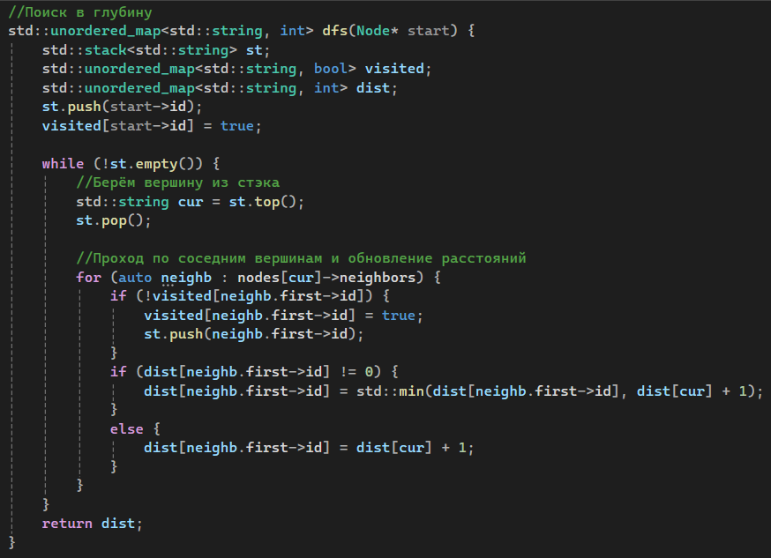
Рисунок №5 – алгоритм dfs

  - Алгоритм Дейкстры
На данном этапе был осуществлен алгоритм Дейкстры. Он похож на предыдущие алгоритмы, но его можно использовать для взвешенных графов. Для этого создаётся приоритетная очередь, в которой хранятся пары: расстояние до вершины, вершина. Изначально в очереди только стартовая вершина. Далее, пока в очереди есть вершины, берётся первая вершина из очереди. После этого выполняется обход по её соседям. Далее, если был найден более короткий путь, обновляется расстояние а сосед и расстояние до него от текущей вершины добавляются в очередь. Реализация представлена на изображении №6.
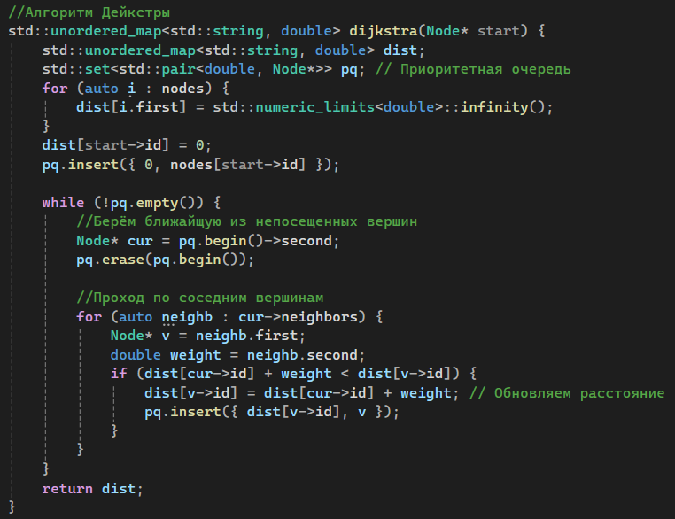
Рисунок №6 – алгоритм Дейкстры

  - Алгоритм А*
Алгоритм А* (A star) является улучшенным алгоритмом Дейкстры. В нем оценивается не только вес ребра, но и стоимость пути. g хранит в себе расстояние до каждого элемента от текущего, а в f находятся сумма соответствующего элемента из g + эвристическая функция, которая здесь задана, как расстояние по Евклиду (изображение 7).

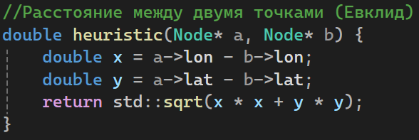
Рисунок №7 – эвристическая функция
Алгоритм работает, пока есть вершины в приоритетной очереди. Тогда извлекается первая вершина и для неё выполняется проверка, является ли эта вершина искомой. Если это так, то путь до неё возвращается в качестве результата функции. Иначе выполняется проход по соседним вершинам и обновление расстояния до них. Рассчитывается возможный путь (tentative_gScore), который формируется из реального пути и результата эвристической функции, и если он меньше текущего пути, то результат обновляется, а вершина помещается в приоритетную очередь. Алгоритм представлен на изображении №7.
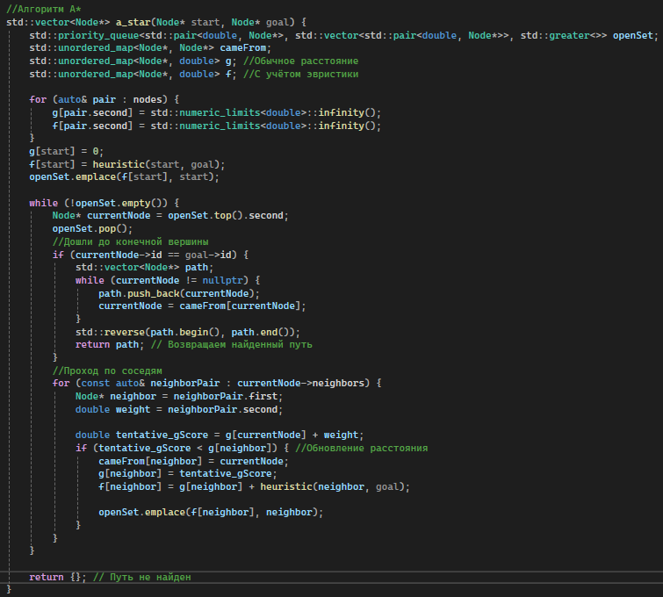
Рисунок №8 – алгоритм А*
- Экспериментальная часть
На данном этапе производился замер времени работы каждого алгоритма. Полученные данные представлены в таблице №1 и на графике на изображении №9:
Таблица №1 – Подсчёт сложности реализованного алгоритма
Название алгоритма | Время работы, c
BFS | 6,46
DFS | 5,15
Dijkstra | 4,11
A* | 1,79

Рисунок №9 – Сравнение времени работы алгоритмов
Из полученных результатов видно, что bfs и dfs работают за примерно одинаковое время, а А* оказывается в 2 раза эффективнее Дейкстры на этих данных.

- Заключение
В ходе лабораторной работы мною были реализованы алгоритмы для поиска кратчайшего пути во взвешенном орграфе. Поиск в глубину и ширину простые по реализации, но не работают для взвешенных графов. Поэтому для них стоит использовать алгоритм Дейкстры. Ещё более эффективным является алгоритм А*, который позволяет уменьшить затрачиваемое время.

ПРИЛОЖЕНИЕ А
Листинг кода файла lab_8.cpp
#include <iostream>
#include <fstream>
#include <sstream>
#include <vector>
#include <string>
#include <unordered_map>
#include <queue>
#include <stack>
#include <set>
#include <chrono>
#include <limits>

//Структура для вершин графа
struct Node {
std::string id;
double lon;
double lat;
std::vector<std::pair<Node*, double>> neighbors;
};

//Структура для графа
struct Graph {
std::unordered_map<std::string, Node*> nodes;

//Парсинг графа
void get_graph(const std::string& file_name) {
std::string line;
std::ifstream file(file_name);
while (std::getline(file, line))
{
auto first_dl = line.find(':');

//Координаты вершины
std::string node = line.substr(0, first_dl);
char comma;
double lon1, lat1;
std::istringstream node_stream(node);
node_stream >> lon1 >> comma >> lat1;

//Встречалась ли вершина
Node* curr_node;
if (nodes.find(node) != nodes.end()) {
curr_node = nodes[node];
}
else {
curr_node = new Node{ node, lon1, lat1 };
nodes[node] = curr_node;
}

//Соседние вершины
std::string all_neighbs = line.substr(first_dl + 1);
int left = 0;
while (left < all_neighbs.size()) {
auto second_dl = all_neighbs.find(';', left);
std::string neighb = all_neighbs.substr(left, second_dl);
double lon2, lat2, weight2;
std::istringstream neighb_stream(neighb);
neighb_stream >> lon2 >> comma >> lat2 >> comma >> weight2;

//Встречалась ли вершина
Node* new_neighb;
int first_comma = neighb.find(',');
int second_comma = neighb.find(',', first_comma + 1);
std::string neighb_id = neighb.substr(0, second_comma);
if (nodes.find(neighb_id) != nodes.end()) {
new_neighb = nodes[neighb_id];
}
else {
new_neighb = new Node{ neighb_id, lon2, lat2 };
nodes[neighb_id] = new_neighb;
}
//Был ли такой сосед
bool is_new_neighb = true;
for (int i = 0; i < curr_node->neighbors.size(); i++) {
if (curr_node->neighbors[i].first->id == neighb_id) {
is_new_neighb = false;
curr_node->neighbors[i] = { new_neighb, weight2 };
}
}
//Добавление соседа
if (is_new_neighb) {
curr_node->neighbors.push_back({ new_neighb, weight2 });
}
left += second_dl + 1;
}
}
}
//Ближайшая вершина по заданным координатам
Node* find_closest(double lat, double lon) {
double min_distance = std::numeric_limits<double>::max();
Node* node_founded = nullptr;

for (auto& pair : nodes) {
Node* node = pair.second;
double distance = std::sqrt(std::pow(node->lat - lat, 2) + std::pow(node->lon - lon, 2)); //Расстояние
if (distance < min_distance) {
node_founded = node;
min_distance = distance;
}
}
return node_founded;
}

//Поиск в ширину
std::unordered_map<std::string, double> bfs(Node* start) {
std::queue<std::string> q;
std::unordered_map<std::string, bool> visited;
std::unordered_map<std::string, double> dist;
q.push(start->id);
visited[start->id] = true;
dist[start->id] = 0;

while (!q.empty()) {
//Берём вершину из очереди
std::string cur = q.front();
q.pop();

//Проход по соседним вершинам и обновление расстояний
for (auto neighb : nodes[cur]->neighbors) {
if (!visited[neighb.first->id]) {
visited[neighb.first->id] = true;
q.push(neighb.first->id);
}
if (dist[neighb.first->id] != 0) {
dist[neighb.first->id] = std::min(dist[neighb.first->id], dist[cur] + 1);
}
else {
dist[neighb.first->id] = dist[cur] + 1;
}
}
}
return dist;
}

//Поиск в глубину
std::unordered_map<std::string, double> dfs(Node* start) {
std::stack<std::string> st;
std::unordered_map<std::string, bool> visited;
std::unordered_map<std::string, double> dist;
st.push(start->id);
visited[start->id] = true;
dist[start->id] = 0;

while (!st.empty()) {
//Берём вершину из стэка
std::string cur = st.top();
st.pop();

//Проход по соседним вершинам и обновление расстояний
for (auto neighb : nodes[cur]->neighbors) {
if (!visited[neighb.first->id]) {
visited[neighb.first->id] = true;
st.push(neighb.first->id);
}
if (dist[neighb.first->id] != 0) {
dist[neighb.first->id] = std::min(dist[neighb.first->id], dist[cur] + 1);
}
else {
dist[neighb.first->id] = dist[cur] + 1;
}
}
}
return dist;
}

//Алгоритм Дейкстры
std::unordered_map<std::string, double> dijkstra(Node* start) {
std::unordered_map<std::string, double> dist;
std::set<std::pair<double, Node*>> pq; // Приоритетная очередь
for (auto i : nodes) {
dist[i.first] = std::numeric_limits<double>::infinity();
}
dist[start->id] = 0;
pq.insert({ 0, nodes[start->id] });

while (!pq.empty()) {
//Берём ближайщую из непосещенных вершин
Node* cur = pq.begin()->second;
pq.erase(pq.begin());

//Проход по соседним вершинам
for (auto neighb : cur->neighbors) {
Node* v = neighb.first;
double weight = neighb.second;
if (dist[cur->id] + weight < dist[v->id]) {
dist[v->id] = dist[cur->id] + weight; // Обновляем расстояние
pq.insert({ dist[v->id], v });
}
}
}
return dist;
}
//Расстояние между двумя точками (Евклид)
double heuristic(Node* a, Node* b) {
double x = a->lon - b->lon;
double y = a->lat - b->lat;
return std::sqrt(x * x + y * y);
}

//Алгоритм А*
std::vector<Node*> a_star(Node* start, Node* goal) {

std::priority_queue<std::pair<double, Node*>, std::vector<std::pair<double, Node*>>, std::greater<>> openSet;
std::unordered_map<Node*, Node*> cameFrom;

std::unordered_map<Node*, double> g; //Обычное расстояние
std::unordered_map<Node*, double> f; //С учётом эвристики

for (auto& pair : nodes) {
g[pair.second] = std::numeric_limits<double>::infinity();
f[pair.second] = std::numeric_limits<double>::infinity();
}

g[start] = 0;
f[start] = heuristic(start, goal);

openSet.emplace(f[start], start);

while (!openSet.empty()) {
Node* currentNode = openSet.top().second;
openSet.pop();

//Дошли до конечной вершины
if (currentNode->id == goal->id) {
std::vector<Node*> path;
while (currentNode != nullptr) {
path.push_back(currentNode);
currentNode = cameFrom[currentNode];
}
std::reverse(path.begin(), path.end());
return path; // Возвращаем найденный путь
}

//Проход по соседям
for (const auto& neighborPair : currentNode->neighbors) {
Node* neighbor = neighborPair.first;
double weight = neighborPair.second;

double tentative_gScore = g[currentNode] + weight;
if (tentative_gScore < g[neighbor]) { //Обновление расстояния
cameFrom[neighbor] = currentNode;
g[neighbor] = tentative_gScore;
f[neighbor] = g[neighbor] + heuristic(neighbor, goal);

openSet.emplace(f[neighbor], neighbor);
}
}
}

return {}; // Путь не найден

}
};

int main() {
Graph graph;
graph.get_graph("spb_graph2.txt");
std::cout << "Graph complete" << "\n";
double lon_start = 59.85202, lat_start = 30.32306;
double lon_goal = 59.956907, lat_goal = 30.308364;

Node* start = graph.find_closest(lon_start, lat_start);
Node* goal = graph.find_closest(lon_goal, lat_goal);
std::cout << graph.nodes[start->id]->id << '\n';
std::cout << graph.nodes[goal->id]->id << '\n';

//BFS
auto start_bfs = std::chrono::high_resolution_clock::now();
std::unordered_map<std::string, double> res_bfs = graph.bfs(start);
auto stop_bfs = std::chrono::high_resolution_clock::now();
auto duration_bfs = std::chrono::duration_cast<std::chrono::microseconds>(stop_bfs - start_bfs);
std::cout << "BFS time:" << duration_bfs.count() << "\n";
std::cout << "BFS res" << res_bfs[goal->id] << "\n";

//DFS
auto start_dfs = std::chrono::high_resolution_clock::now();
std::unordered_map<std::string, double> res_dfs = graph.dfs(start);
auto stop_dfs = std::chrono::high_resolution_clock::now();
auto duration_dfs = std::chrono::duration_cast<std::chrono::microseconds>(stop_dfs - start_dfs);
std::cout << "DFS time:" << duration_dfs.count() << "\n";
std::cout << "DFS res" << res_dfs[goal->id] << "\n";

//Dijkstra
auto start_dijkstra = std::chrono::high_resolution_clock::now();
std::unordered_map<std::string, double> res_dijkstra = graph.dijkstra(start);
auto stop_dijkstra = std::chrono::high_resolution_clock::now();
auto duration_dijkstra = std::chrono::duration_cast<std::chrono::microseconds>(stop_dijkstra - start_dijkstra);
std::cout << "Dijkstra time:" << duration_dijkstra.count() << "\n";
std::cout << "Dijkstra res" << res_dijkstra[goal->id] << "\n";

//A*
auto start_a_star = std::chrono::high_resolution_clock::now();
std::vector<Node*> res_a_star = graph.a_star(start, goal);
auto stop_a_star = std::chrono::high_resolution_clock::now();
auto duration_a_star = std::chrono::duration_cast<std::chrono::microseconds>(stop_a_star - start_a_star);
std::cout << "A* time:" << duration_a_star.count() << "\n";
std::cout << "A* res" << res_a_star.size() << "\n";
return 0;
}

